课程编号：A073122 北京理工大学2007-2008学年第一学期
2006级电子信息类高等代数试题A卷
班级 ________ 学号 _________ 姓名 __________ 成绩 ___________

一、（10分）已知矩阵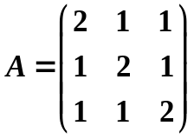，且与矩阵满足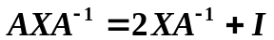，求。

二、（10分）已知3阶方阵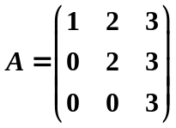，计算行列式 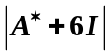。

三、（10分）已知线性方程组
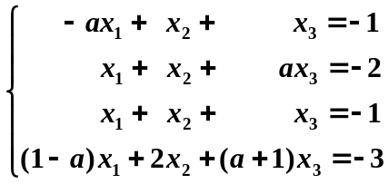
问参数a取何值时，上述方程组无解？有唯一解？有无穷多解？

四、（10分）已知，把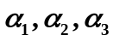化为欧氏空间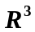的标准正交基。

五、（10分）设A是5阶方阵，且已知存在5阶可逆矩阵P，使得
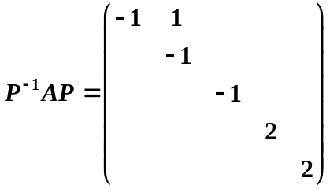
试写出A的初等因子，同时判断P的哪几列是A的特征向量。

六、（10分）已知矩阵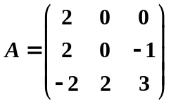，求可逆矩阵P，使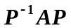为对角矩阵。

七、（10分）已知向量组
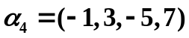，
（1）求生成子空间 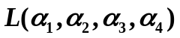 的维数和一个基；
（2）求生成向量组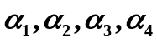中的各向量关于取定基的坐标。

八、（10分）已知实二次型
1．问参数a取何值时，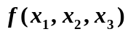正定？
2．写出被正交替换化成的标准形。

九、（10分）在多项式空间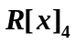中定义变换σ：
1．证明：σ是上的线性变换；
2．求σ在的自然基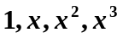下的矩阵，并判断σ是否可逆。

十、（10分）设A与B是两个n阶实对称矩阵，证明：若A相似于B，则A也合同于B。

